SOSIALISASI UNDANG-UNDANG CIPTA KERJA TENTANG PERIZINAN USAHA IBU-IBU PKK RW 20 KELURAHAN BUNULREJO MALANG  Lilies Nur Aini¹,  Sanita Dhakirah², Ayu Febriyanti Puspitasari³, Suci Nur Fauziah⁴, Helmi Adisaksana⁵ Kadek Suarjuna Batubulan⁶  ¹⁾Administrasi Niaga, Politeknik Negeri Malang  ²⁾ Administrasi Niaga, Politeknik Negeri Malang  ³⁾Administrasi Niaga, Politeknik Negeri Malang  ⁴⁾ Administrasi Niaga, Politeknik Negeri Malang  ⁵⁾Administrasi Niaga, Politeknik Negeri Malang  ⁵⁾ Teknologi Informasi, Politeknik Negeri Malang  Article history  Received : diisi oleh editor  Revised : diisi oleh editor  Accepted : diisi oleh editor  *Corresponding author  Lilies Nur Aini  Email : anefany.novita98@gmail.com | Abstrak  Indonesia merupakan salah satu negara yang mendukung adanya pendirian usaha-usaha, baik dari negara maupun dari pihak swasta Izin usaha akan menjamin suatu usaha dapat berjalan tanpa intervensi dari pihak manapun dan mendapat pengakuan dikarenakan adanya kepastian hukum terhadap proses, barang dan jasa yang dihasilkan oleh suatu unit usaha. Izin usaha merupakan tahapan awal yang harus diurus sebelum sebuah unit usaha didirikan.Akan tetapi, seringkali ditemui di lapangan bahwa banyak dari masyarakat yang tidak paham mengenai izin usaha, baik dari segi pengertian, urgensi, ataupun jenis-jenis perizinannya. Tujuan dari PkM ini adalah untuk memberikan wawasan dan pengetahuan kepada Ibu-Ibu PKK RW 20 Kelurahan Bunulrejo Kota Malang tentang Undang-Undang Cipta Kerja Tentang Perizinan Usaha.  Hasil evaluasi kegiatan pengabdian menunjukkan tercapainya target kegiatan yang meliputi keberhasilan target jumlah peserta pelatihan, ketercapaian tujuan sosialisasi, ketercapaian target materi serta kemampuan peserta dalam penguasaan materi. Kegiatan ini mendapatkan sambutan dan antusiasme yang baik terbukti dengan keaktifan peserta dalam berpartisipasi selama kegiatan berlangsung.  Kata kunci : Perizinan, Usaha, Cipta Kerja  Abstract  Indonesia is one of the countries that supports the establishment of businesses, both from the state and from the private sector. Business licenses will ensure a business can run without intervention from any party and receive recognition due to legal certainty for processes, goods and services produced by a company. business unit. A business license is an initial stage that must be taken care of before a business unit is established. However, it is often found in the field that many people do not understand business licenses, both in terms of understanding, urgency, or types of permits. The purpose of this PkM is to provide insight and knowledge to the women of PKK RW 20 Bunulrejo Village, Malang City regarding the Job Creation Law on Business Licensing.  The results of the evaluation of community service activities show the achievement of activity targets which include the success of the target number of training participants, the achievement of socialization goals, the achievement of material targets and the participants' ability in mastering the material. This activity received a good reception and enthusiasm as evidenced by the active participation of the participants during the activity.  Keywords: Licensing, Business, Job Creation
 | © 20xx Author. All rights reserved

PENDAHULUAN
Pendirian usaha mandiri merupakan suatu upaya yang bermanfaat untuk menyerap tenaga kerja agar membantu menekan tingkat pengangguran di Indonesia. Usaha yang didirikan dapat berupa usaha yang menghasilkan barang ataupun jasa. Kegiatan usaha pada dasarnya mewajibkan pelaku usaha untuk mengurus dan memiliki izin usaha dari pemerintah. Menurut (Djukisana, 2010) surat izin usaha tidak hanya untuk usaha berskala besar, namun juga diperlukan untuk usaha kecil dan menengah. Kendala yang akan dihadapi jika tidak memiliki usaha adalah tidak mendapat perlindungan hukum serta tidak dapat bergerak bebas dalam kaitannya mendapat pinjaman modal untuk mengembangkan usahanya (Setyaningrum, Hakim, & Sukanto, 2010). Selain itu,jika tidak memiliki izin, usaha tidak memiliki identitias sehingga tidak terdaftar dan rawan mengalami masalah atau konflik dikemudian hari (Khadijah, 2019). Dengan demikian, izin usaha tidak boleh disepelekan oleh usaha kecil, karena usaha kecil juga memiliki potensi. Menurut (Suna'an & Senuk, 2015) kemampuan berbagai unit usaha kecil menguasai pasar lokal akan menjamin pangsa pasar domestik dari sebuah modal kecil yang sehat akan menentukan juga tingkat kompetisi usaha besar di pasar internasional. Kemudian, dengan adanya izin usaha hal ini dapat mencegah pihak ketiga yang tidak bertanggung jawab dalam menggunakan nama usaha yang sama (Yohanna, Insana, & Sondari, 2016)
Izin usaha akan menjamin suatu usaha dapat berjalan tanpa intervensi dari pihak manapun dan mendapat pengakuan dikarenakan adanya kepastian hukum terhadap proses, barang dan jasa yang dihasilkan oleh suatu unit usaha. Izin usaha merupakan tahapan awal yang harus diurus sebelum sebuah unit usaha didirikan dan berjalan. Menurut (Sutedi, 2011) pengertian perizinan adalah salah satu bentuk pelaksanaan fungsi pengaturan dan bersifat pengendalian yang dimiliki oleh pemerintah terhadap kegiatan-kegiatan yang dilakukan oleh masyarakat. Pendapat lain dari (Suwandi, 2012) menyatakan bahawa izin usaha merupakan suatu bentuk dokumen resmi dari instansi berwenang yang menyatakan sah/tidaknya seseorang atau badan untuk melakukan suatu usaha atau kegiatan tertentu. Sedangkan menurut (Damanik, Agustine, Prawira, Rheza, & Febriyanti, 2016) izin merupakan suatu persetujuan dari penguasa berdasarkan undang-undang atau peraturan pemerintah dalam keadaan tertentu menyimpang dari ketentuan larangan perundang-undangan.
Sejauh ini, permasalahan terhadap pengurusan izin usaha kerap kali menjadi hambatan bagi masyarakat untuk enggan mengurus izin usaha. Menurut (Widiya, 2019) permasalahan yang kerap kali dialami masyarakat ketika mengurus izin usaha adalah tidak adanya keadilan yang didapatkan ketika mengurus izin usaha, terutama bagi usaha kecil. Belum lagi, banyaknya persyaratan dan prosedur yang harus dilalui sehingga membuat masyarakat yang ingin mengurus izin usaha merasa terbebani. Banyaknya izin-izin usaha di daerah yang pada hakekatnya mengatur fungsi yang sama dan seluruh izin tersebut harus dimiliki pengusaha. Hal ini tentu akan menghambat aktivitas usaha, karena banyaknya izin yang diurus. Permasalahan ini terjadi karena banyak regulasi nasional yang menjadi acuan dan mewajibkan izin-izin tersebut dilaksanakan di daerah.
Pada tahun 2020, pemerintah menerbitkan Undang-Undang Cipta Kerja yang didalamnya memuat perubahan tentang Perizinan Usaha, dimana dalam Undang-Undang ini mengatur perizinan yang diintegrasikan sehingga terpadu, efisien dan efektif untuk mempermudah dalam berusaha yang mencakup menyerdehanakan dan mengintegrasikan perizinan dasar dari sejumlah Undang-Undang yang terkait dengan izin lokasi, lingkungan dan bangunan gedung (Perekonomian, 2020). Tentu saja hal ini memberikan segar bagi masyarakat yang memilki usaha yang belum memiliki izin.
Akan tetapi, seringkali ditemui di lapangan bahwa banyak dari masyarakat yang tidak paham mengenai izin usaha, baik dari segi pengertian, urgensi, jenis-jenis perizinannya serta prosedur yang harus dilakukan. Untuk itulah diperlukan sosialisasi Undang-Undang Cipta Kerja tentang perizinan usaha ibu-ibu PKK RW 20 Kelurahan Bunulrejo Kota Malang. Kebutuhan akan hal tersebut sangat besar dihadapi oleh setiap anggota masyarakat terutama Ibu-Ibu PKK RW 20 Kelurahan Bunulrejo Kota Malang.
Seringkali ditemui di lapangan bahwa banyak dari masyarakat yang tidak paham mengenai izin usaha, baik dari segi pengertian, urgensi, ataupun jenis-jenis perizinannya. Dengan demikian Ibu-Ibu PKK sebagai pihak di garda depan dalam mengatasi persoalan yang terjadi di tengah masyarakat penting untuk memiliki pengetahuan tentang izin usaha, sehingga dapat menjadi tim penggerak yang dapat memberikan informasi tidak hanya untuk kepentingan diri sendiri tetapi juga kepada masyarakat.

METODE PELAKSANAAN
Metode yang dilaksanakan dalam kegiatan bimbingan ini adalah:
- Alih Pengetahuan
Bentuk Alih pengetahuan/pendidikan dan pelatihan diadakan secara singkat dengan materi sesuai dengan kebutuhan para peserta yaitu informasi tentang Undang-Undang Cipta kerja tentang perizinan usaha untuk memudahkan peserta jika ingin membangun usaha
- Diskusi atau tanya jawab
Kegiatan ini dilakukan untuk mengetahui apakah materi telah dikuasai oleh peserta. Selain itu juga untuk memberi kesempatan pada peserta untuk menanyakan hal-hal yang belum dimengerti.
- Pembahasan Masalah/ Kasus
Dengan kegiatan ini peserta dapat mengetahui Undang-Undang Cipta Kerja tentang perizinan usaha dapat memberikan petunjuk bagi peserta untuk perizinan usaha yang dimiliki
Kegiatan Pengabdian kepada Masyarakat dilaksanakan secara tatap muka di Balai RW 20 Kelurahan Bunulrejo. Kegiatan dilakukan dengan metode sosialisasi kemudian dilanjutkan dengan diskusi serta pemecahan kasus. Peserta kegiatan berjumlah 23 ibu-ibu anggota PKK RW 20 Kulrahan Bunulrejo kota Malang.
Pokok bahasan yang disampaikan dalam kegiatan pengbdian adalah sebagai berikut:
- Perizinan usaha di Indonesia
- Prosedur perizinan usaha
- Jenis jenis izin usaha
- Undang-Undang Cipta Kerja yang membahas tentang perizinan usaha
Setelah penyampaian materi selesai, dilanjutkan dengan sesi tanya jawab. Sebanyak 6 peserta bertanya kepada pemateri. Secara garis besar pertanyaan peserta meliputi sebagai berikut :
- Perbedaan Undang-Undang perizinan usaha sebelumnya dengan Undang-Undang Cipta Kerja
- Hambatan dan solusi dalam pengajuan izin usaha
- Durasi berlakunya izin usaha
Selama proses diskusi berlangsung, pemateri juga memberikan kesempatan kepada peserta yang bersedia menjawab pertanyaan dari peserta lain, kegiatan diskusi berjalan lancar karena keaktifan peserta.

HASIL PEMBAHASAN
Hasil kegiatan pengabdian kepada masyarakat ini secara garis besar mencakup beberapa komponen
    - Keberhasilan target jumlah peserta pelatihan
    - Ketercapaian tujuan sosialisasi
    - Ketercapaian target materi
    - Kemampuan peserta dalam penguasaan materi
Target peserta pelatihan seperti direncanakan sebelumnya adalah 20 ibu-ibu PKK RW 20 Kelurahan Bunulrejo. Dalam pelaksanaannya, kegiatan ini diikuti oleh 23 orang peserta. Dengan demikian target peserta telah tercapai.
Ketercapaian tujuan sosialisasi telah tercapai, dimana dalam hal ini peserta memahami materi yang disampaikan sehingga memudahkan peserta jika ingin membangun sebuah usaha. Selanjutnya ketercapain target materi telah berhasil, target materi telah tersampaikan secara keseluruhan. Kemudian, kemampuan peserta dalam penguasaan materi secara umum sudah baik. Pelaksanaan kegiatan dapat dilihat pada Gambar 1 dan Gambar 2
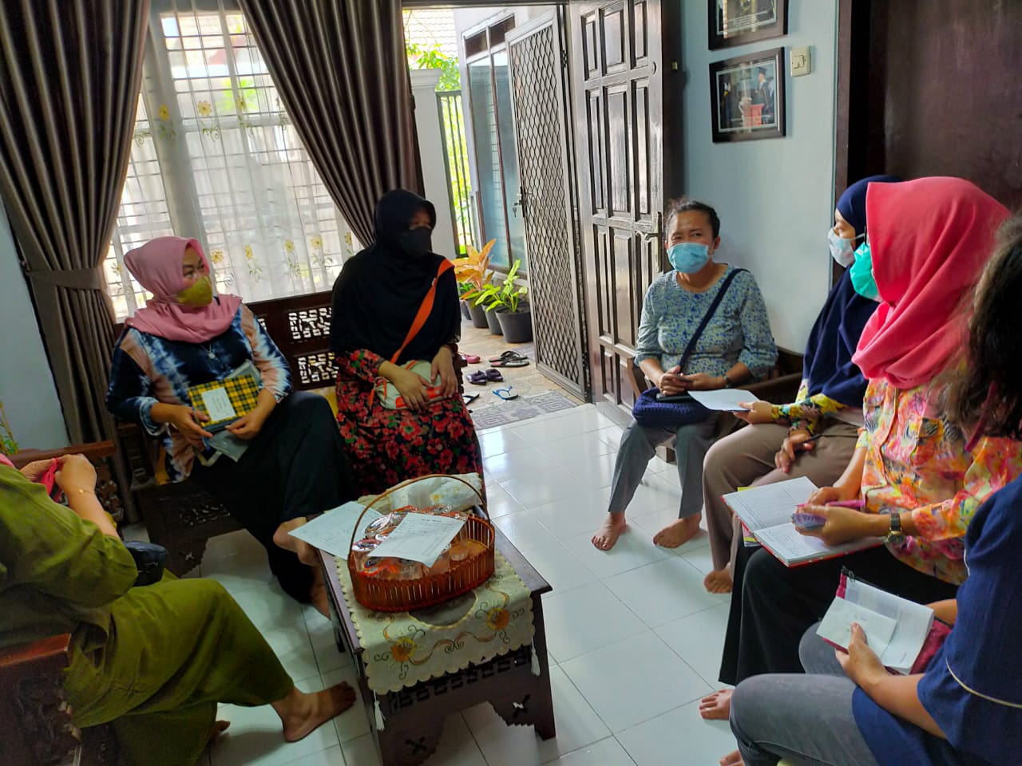
Gambar 1. Penyampaian Materi

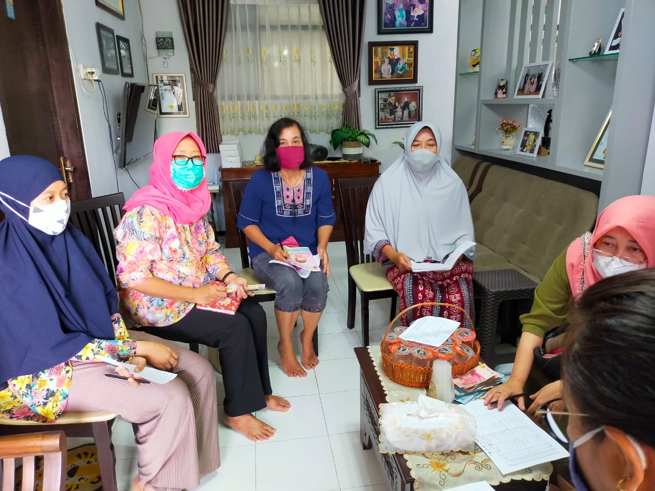
Gambar 2. Sesi Diskusi

Berdasarkan evaluasi pelaksanaan dari hasil kegiatan dapat diidentifikasi faktor pendukung dan penghambat dalam melaksanakan program pengabdian pada masyarakat ini. Secara garis besar faktor pendukung dan penghambar tersebut adalah sebagai berikut:
- Faktor pendukung
- Pemateri memiliki pengetahuan yang memadai dalam penguasaan materi
- Antusiasme peserta yang cukup tinggi
- Dukungan ketua RW yang menyambut dengan baik pelaksanaan kegiatan sosialisasi dan menyediakan fasilitas untuk kegiatan
- Ketersediaan dana untuk penyelenggaran kegiatan pengbdian
- Faktor pengahambat
Materi tentang Undang-Undang Cipta Kerja tergolong masih baru sehingga peserta membutuhkan waktu untuk mencerna materi dengan baik
Setelah selesai kegiatan Pengabdian Kepada Masyarakat maka hasilnya dapat dievaluasi sebagai berikut:
- Acceptabilitas, materi pengabdian yang diberikan dapat dikuasai oleh peserta, karena materinya bersifat praktis, hanya diperlukan ketekunan, ketelitian, kesabaran dan kreatifitas.
- Efektifitas, materi yang disampaikan berguna bagi individu terutama bagi mereka yang mempunyai minat dan keinginan besar untuk memulai sebuah usaha
- Ketepatan, materi yang diberikan sangat tepat sekali , karena mudah dipelajari dan berguna sebagai bekal dihari kelak

KESIMPULAN
Program pengabdian kepada masyarakat tentang “SOSIALISASI UNDANG-UNDANG CIPTA KERJA TENTANG PERIZINAN USAHA IBU-IBU PKK RW 20 KELURAHAN BUNULREJO KOTA MALANG” telah terlaksanan dengan baik. Hal ini dibuktikan dengan tercapainya target kegiatan yang meliputi keberhasilan target jumlah peserta pelatihan, ketercapaian tujuan sosialisasi, ketercapaian target materi serta kemampuan peserta dalam penguasaan materi. Kegiatan ini mendapatkan sambutan dan antusiasme yang baik terbukti dengan keaktifan peserta dalam berpartisipasi selama kegiatan berlangsung

UCAPAN TERIMA KASIH (BILA PERLU)
Penulis mengucapkan terima kasih kepada P2M Politeknik Negeri Malang yang telah memberikan dana serta berkontribusi dalam pelaksanaan kegiatan.

PUSTAKA

Damanik, M., Agustine, T., Prawira, M., Rheza, B., & Febriyanti, N. (2016). Penyerdehanaan Perizinan Usaha di Daerah. Jakarta: KPPOD.
Djukisana, F. (2010). Implementasi Kebijakan Pelayanan Surat Izin Usaha Perdagangan di Badan Pelayanan Perizinan Terpadu Kota Manado. Jurnal Administrasi Pbulik.
Khadijah, A. N. (2019). Pentingnya Surat Izin Usaha Mikro Kecil Bagi Para Pelaku Usaha di Indonesia. Jurnal Ilmu Hukum.
Perekonomian, K. K. (2020). Omnibus Law Cipta Lapangan Kerja. Jakarta: Kementrian Kordinator Bidang Perekonomian.
Setyaningrum, A., Hakim, A., & Sukanto. (2010). Keefektifan Pemberlakuan Surat Ijin Usaha Perdagangan (SIUP) Bagi Pemberdayaan Usaha Kecil (Studi Kasus Pada Badan Pelayanan Perijinan Terpadu Kota Malang dan Sentra Usaha Kecil Keripik Tempe Sanan). Jurnal Administrasi Publik (JAP), 1(5), 927-933.
Suna'an, M., & Senuk, A. (2015). Ekonomi Pembangunan Daerah. Jakarta: Mitra Wacana Media.
Sutedi, A. (2011). Hukum Perizinan Dalam Sektor Pelayanan Publik. Jakarta: Sinar Grafika.
Suwandi. (2012). Perizinan Usaha UMKM. Buletin Peraturan di Bidang Koperasi dan UMKM, 3, 1-6.
Widiya. (2019). Masalah Perizinan di Indonesia Ditinjau Dari Hukum Administrasi Negara. Jurnal Ilmu Hukum.
Yohanna, L., Insana, D., & Sondari, E. (2016). Upaya Peningkatan Usaha Masyarakat Melalui Pengurusan Perizinan Usaha dan Merek. Jurnal Surya: Seri Pengabdian Kepada Masyarakat, 2(1).

